***Біздің мақтанышымыз***

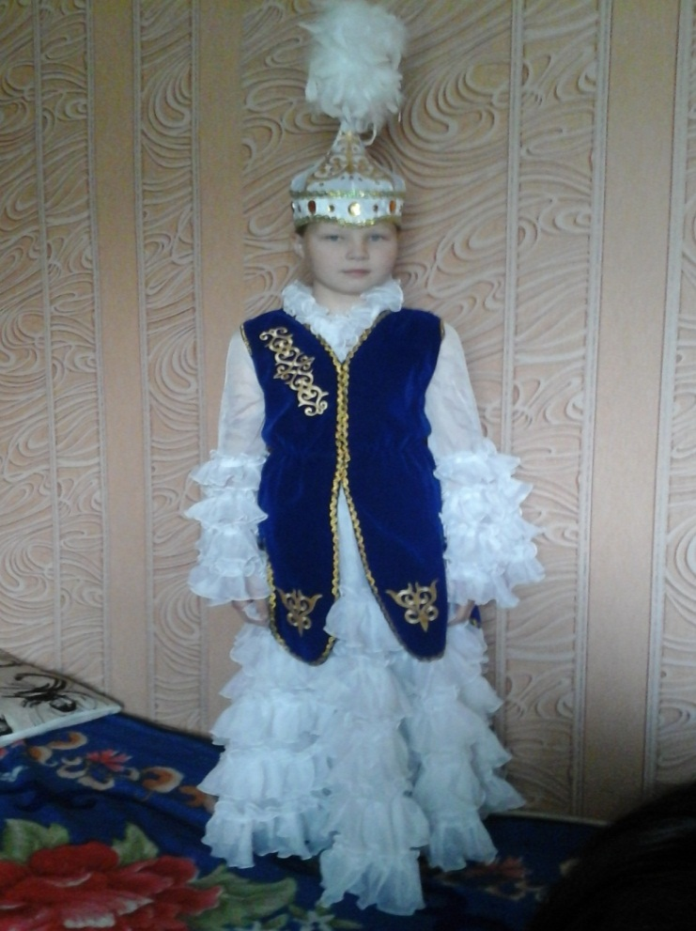

Бүгінде еліміздің балалары мемлекеттің қолдауы арқасында жоғары жетістіккке жетіп ,болашақта еліміздің ,ата - аналарының үміттерін ақтайтындарын аңғартып келеді.Қазіргі қоғамда , ізгілікті ортада өздерін емін- еркін ұстайтын талапты, талантты, алғыр жас ұрпақтың алдағы уақытта заман талабына сай өз жолдарын тауып, өздерінің өмірлерінің бағытын тауып өздерін жақсы жағынан көрсететін азамат болары сөзсіз.

Қазіргі таңда өзінен кейінгі талай балаға үлгі болуға лайықты келешегінен көп үміт күттіретін жеткіншек балалар өте көп.Оларды қалай мақтасақ та жарасып тұрады.

Солардың арасында біздің Баратай негізгі мектебінің 6- сынып оқушысы Клепцова Айгерім де бар.Айгерім біздің мектепке келгелі мәнерлеп оқумен айналысып, ән шырқаудан елдің ықыласына бөленіп жүр.Атап айтар болсақ былтырғы жылы Абай оқуларына барып Абай Құнанбаевтың бірнеше өлеңін жатқа оқып, тамаша өнер көрсетіп «Өлең сөздің патшасы» номинациясы бойынша екінші орынға ие болды. Қыркүйек айында жылдағы дәстүр бойынша тілдер мерекесі аясында өткен «Қазақстан бақымның ордасы» атты р облыстық фестивальге қатысып облыстық мақтау қағаздарына ие болды.Осы жетістіктерін ескеріп мектеп әкімшілігі бар , аудандық білім бөлімі бар,облыстық білім бөлімі бар Айгерімді Бурабай қаласындағы «Балдаурен» демалыс сауықтыру орталығына тегін жолдама берілді.

Қаңтардың 10 мен 28-і аралығында Айгерім «Балдаурен» сауықтыру орталығында білім алып , демалып қайтты.

Айгерімнің келгенін естіп мектеп оқушылары оның осы сапарда алған әсерімен бөліскілері келіп мектебіміздегі «Сыр сұхбат» клубымызда кездесу ұйымдастырдық. Орталықта түскен суреттерін көріп , Айгерімнің әңгімесін тыңдап балалар таң тамаша болды.

Бурабайдың керемет табиғатын, ауасының тазалығын, биші қайыңдар мен қарағайлы орманының сұлулығын әңгімелеп тауыса алмады.Орталықтың ұстаздары мен тәрбиешілері сондай ақжарқын балалардың бар жағдайын жасап ,олардың көңілдерінен шығуға жақсы еңбек жасап жатқан жайлары бар екен.Айгерім олардың еңбектерін , берген тәрбиелеріне риза болып олардың еңбектеріне жеміс тілеп алғысын білдірді.

Мектебіміздің мақтанышы болып отырған Айгерімге осындай жақсылық жасап, қуаныш сыйлап жолдама берген алдымен облыстық білім беру бөлімі, Зеренді аудандық білім беру бөлімінің басшылары және мектеп әкімшілігіне алғыс білдіреміз.

Айгерім Баратай ауылындағы Ибраевтар отбасындағы патронаттық тәрбиедегі бала.Осы сүйкімді қызымыздың білім алуына ,тәрбиелі болуына бір сөзбен айтқанда қамқор болып отырған қамқоршы анасы Ибраева Гүлнар Амиржанқызына мың алғыс білдіреміз.

Аға тәлімгер: Айтбаева Қ.Ж.

Баратай НМ